# CHƯƠNG 1: CONCEIVE – HÌNH THÀNH VÀ CHỌN Ý TƯỞNG

## Hình thành ý tưởng

### Thành viên 1

* Họ và tên (sinh viên): Ngô Thành Lâm
* Chuyên ngành (của sinh viên): Công nghệ phần mềm
* Tên ý tưởng (sản phẩm): hệ thống website chat tích hợp quản lý dự án
* Thời gian lên ý tưởng: 18/06/2024

#### Mô tả ý tưởng sản phẩm

Hệ thống website tích hợp chat và quản lý dự án là một giải pháp toàn diện nhằm tối ưu hóa việc quản lý công việc và giao tiếp trong môi trường làm việc hiện đại. Sản phẩm này kết hợp hai chức năng chính: quản lý dự án và giao tiếp tức thì, giúp các nhóm làm việc có thể quản lý tiến độ dự án, phân công nhiệm vụ, và theo dõi thời gian một cách hiệu quả. Đồng thời, tính năng chat tích hợp cho phép các thành viên trong nhóm trao đổi thông tin nhanh chóng, tăng cường sự gắn kết và hợp tác. Hệ thống còn hỗ trợ tạo lịch họp, gửi thông báo nhắc nhở, và chia sẻ tài liệu, giúp mọi người truy cập và sử dụng tài liệu dễ dàng. Ý tưởng này nhằm tạo ra một nền tảng duy nhất, tích hợp đầy đủ các công cụ cần thiết, giúp tiết kiệm thời gian, nâng cao hiệu suất làm việc, và đảm bảo mọi công việc được thực hiện đúng tiến độ.

***Các chức năng chính:***

**Đăng Ký và Đăng Nhập**

* Đăng Ký Tài Khoản: Người dùng có thể đăng ký tài khoản thông qua email, số điện thoại hoặc các tài khoản mạng xã hội.
* Đăng Nhập An Toàn: Sử dụng các phương thức đăng nhập an toàn như xác thực hai yếu tố để bảo vệ tài khoản người dùng.

**Chat Văn Bản**

* **Gửi Tin Nhắn Văn Bản**: Người dùng có thể gửi và nhận tin nhắn văn bản ngay lập tức.
* **Xem Trạng Thái Đọc**: Hiển thị trạng thái "đã đọc" hoặc "chưa đọc" của tin nhắn.
* **Tin Nhắn Nhóm**: Tạo các nhóm chat để giao tiếp với nhiều người cùng lúc.

**Thông Báo**

* **Thông Báo Tin Nhắn Mới**: Gửi thông báo đến người dùng khi có tin nhắn mới.
* **Thông Báo Cuộc Gọi**: Thông báo khi có cuộc gọi đến, đảm bảo người dùng không bỏ lỡ bất kỳ cuộc gọi quan trọng nào.

**Trạng Thái Hoạt Động**

* **Trạng Thái Trực Tuyến**: Hiển thị trạng thái trực tuyến của người dùng để bạn bè biết khi nào họ có thể trò chuyện.
* **Trạng Thái Đang Nhập Tin Nhắn**: Thông báo khi người dùng đang nhập tin nhắn để tạo trải nghiệm tương tác thời gian thực.

**Quản Lý Nhóm**

* **Quản Trị Nhóm**: Cho phép người tạo nhóm có quyền quản lý thành viên, thay đổi tên nhóm, và kiểm soát quyền hạn của các thành viên trong nhóm.
* **Khảo Sát và Bỏ Phiếu**: Tạo các cuộc khảo sát và bỏ phiếu trong nhóm để thu thập ý kiến của các thành viên một cách dễ dàng.

**Quản lý dự án**

* Tạo và quản lý các dự án.
* Phân chia dự án thành các nhiệm vụ và phân công công việc.
* Theo dõi tiến độ và thời hạn của từng nhiệm vụ.

***Chức năng nâng cao***

**Gửi tệp tin và đa phương tiện**

* Hỗ trợ gửi và nhận tệp tin, hình ảnh, video, âm thanh.
* Xem trước nội dung đa phương tiện ngay trong giao diện chat.

**Chat video và âm thanh**

* Hỗ trợ cuộc gọi video và cuộc gọi âm thanh giữa các người dùng.
* Tích hợp cuộc gọi nhóm.

**Tích hợp chatbot**

* Chatbot tự động hỗ trợ người dùng, giải đáp thắc mắc, và cung cấp thông tin.
* Chatbot có thể được tùy chỉnh theo nhu cầu cụ thể của doanh nghiệp.

**Mã hóa và bảo mật**

* Mã hóa tin nhắn để đảm bảo tính bảo mật và riêng tư.
* Các biện pháp bảo mật để bảo vệ dữ liệu người dùng và ngăn chặn truy cập trái phép.

**Chia sẻ vị trí**

* Cho phép người dùng chia sẻ vị trí hiện tại của họ với bạn bè hoặc trong nhóm chat.

**Phân tích và báo cáo**

* Cung cấp báo cáo về hoạt động chat, số lượng tin nhắn, và mức độ tương tác.
* Phân tích hành vi người dùng để cải thiện trải nghiệm.

#### Đành giá cơ sở kiến thức của sinh viên

* Phân tích thiết kế hướng đối tượng: Đã học
* Lập trình cơ sở: Đã học
* HTML, CSS, JS: Đã học
* Hệ quản trị cơ sở dữ liệu: Đã học
* Lập trình hướng đối tượng: Đã học
* noSQL: Đang nguyên cứu
* NodeJs: Đang nguyên cứu

#### Đánh giá khả năng phát triển của sản phẩm

* **Yêu cầu kiến thức kỹ năng**

|  |  |
| --- | --- |
| Liệt kê 3 mãng kiến thức chuyên ngành cần thiết cho việc phát triển sản phẩm hoặc ý tưởng sản phẩm đã nêu | Phân tích thiết kế hướng đối tượng |
| Lập trình ứng dụng, website |
| Hệ quản trị cơ sở dữ liệu |
| Liệt kê 3 kỉ năng cần thiết cho việc phát triển sản phẩm hoặc ý tưởng sản phẩm đã nêu | Làm việc nhóm |
| Kỹ Năng Phân Tích và Thiết Kế Sản Phẩm |
| Kỹ Năng Quản Lý Dự Án |

|  |  |
| --- | --- |
| Ước tính số lượng người sẽ hưởng lợi từ sản phẩm của bạn | 3.000.000 |
| Ước tính số lượng người sẽ bỏ tiền ra mua sản phẩm của bạn | 10000 – 20000 Người hoặc doanh nghiêp |
| Liệt kê các loại đối tượng sẽ được hưởng lợi từ ý tưởng sản phẩm của bạn (ít nhất 1 nhiều nhất là 5) | Người Dùng Cá Nhân |
| Doanh Nghiệp và Nhân Viên |
| Cộng Đồng và Tổ Chức |
| Người Dùng Trong Lĩnh Vực Mạng Xã Hội và Cộng Đồng Online |
| Người Dùng Trong Lĩnh Vực Giáo Dục và Đào Tạo Trực Tuyến |

* **Dự kiến lợi ích sản phẩm mang lại**
* **Dự kiến mức độ thành công của sản phẩm**

|  |  |  |  |  |
| --- | --- | --- | --- | --- |
|  | Trung bình | Khá | Cao | Rất cao |
| Ước tính khả năng xây dựng thành công phẩn mềm |  |  | X |  |
| Ước tính khả năng thành công khi triển khai dự án vào kinh doanh |  |  | X |  |

### Thành viên 2

* Họ và tên (sinh viên): Từ Tấn Chiến
* MSSV :28211150101
* Chuyên ngành (của sinh viên): Kỹ thuật phần mềm
* Tên ý tưởng (sản phẩm): Ứng dụng quản lí chi tiêu cá nhân
* Thời gian lên ý tưởng: 17/06/2024

#### 1.2.1. Mô tả ý tưởng sản phẩm

**Ứng dụng quản lý chi tiêu cá nhân** là một công cụ hữu ích giúp người dùng và doanh nghiệp theo dõi và quản lý các khoản chi tiêu hàng ngày. Ứng dụng này cho phép người dùng nhập thông tin về các khoản chi tiêu như số tiền, danh mục chi tiêu (ăn uống, mua sắm, giải trí, v.v.), và ngày tháng. Ngoài ra, người dùng có thể xem báo cáo tổng hợp chi tiêu theo các khoảng thời gian như ngày, tuần, tháng, giúp họ có cái nhìn tổng quan về thói quen chi tiêu của mình. Các tính năng bổ sung có thể bao gồm đặt ngân sách, nhận cảnh báo khi vượt quá ngân sách, và hiển thị biểu đồ trực quan để so sánh chi tiêu giữa các danh mục. Ứng dụng này không chỉ giúp quản lý tài chính cá nhân hiệu quả mà còn góp phần nâng cao kỹ năng quản lý tài chính cá nhân của người dùng.

***Chức năng chính***

**Quản lý thu chi**

* Ghi chép các khoản thu và chi hàng ngày.
* Phân loại các khoản thu chi theo danh mục (ăn uống, giải trí, hóa đơn, lương...).

**Tổng quan tài chính**

* Hiển thị tổng quan tình hình tài chính (số dư hiện tại, tổng thu nhập, tổng chi tiêu).
* Biểu đồ và báo cáo tài chính đơn giản.

**Lập ngân sách**

* Tạo và quản lý ngân sách theo danh mục.
* Theo dõi việc chi tiêu so với ngân sách đã đặt ra.

**Quản lý tài khoản**

* Quản lý các tài khoản ngân hàng, ví điện tử, tiền mặt.
* Chuyển tiền giữa các tài khoản.

**Nhắc nhở và cảnh báo**

* Thiết lập nhắc nhở về các khoản chi tiêu định kỳ hoặc hóa đơn đến hạn.
* Cảnh báo khi vượt quá ngân sách hoặc số dư thấp.

***Chức năng nâng cao***

**Đồng bộ và bảo mật dữ liệu**

* Đồng bộ dữ liệu trên nhiều thiết bị.
* Sao lưu và khôi phục dữ liệu tự động.
* Bảo mật dữ liệu bằng mã PIN, vân tay, hoặc nhận diện khuôn mặt.

**Phân tích và báo cáo chi tiết**

* Cung cấp báo cáo chi tiết và biểu đồ phân tích theo ngày, tuần, tháng, và năm.
* Phân tích xu hướng chi tiêu và đưa ra khuyến nghị.

**Tích hợp ngân hàng và ví điện tử**

* Tự động cập nhật giao dịch từ tài khoản ngân hàng và ví điện tử.
* Hỗ trợ kết nối với nhiều ngân hàng và ví điện tử phổ biến.

**Quản lý hóa đơn và biên lai**

* Quét và lưu trữ hóa đơn, biên lai.
* Tự động phân loại và ghi chép từ hóa đơn, biên lai.

**Dự báo tài chính**

* Dự báo tài chính dựa trên các dữ liệu thu chi trước đó.
* Đưa ra khuyến nghị để cải thiện tình hình tài chính.

**Quản lý công nợ**

* Ghi chép và theo dõi các khoản nợ phải trả và nợ phải thu.
* Gửi nhắc nhở tự động về các khoản nợ đến hạn.

**Quản lý dự án và công việc**

* Quản lý chi tiêu và ngân sách cho từng dự án hoặc công việc cụ thể.
* Theo dõi tiến độ và chi phí liên quan đến từng dự án.

**Tùy chỉnh giao diện và trải nghiệm người dùng**

* Tùy chỉnh giao diện theo sở thích cá nhân.
* Hỗ trợ nhiều ngôn ngữ và đơn vị tiền tệ.

#### 1.2.2. Đánh giá cơ sở kiến thức thành viên

* Phân tích thiết kế hệ thống: chưa học
* Phân tích thiết kế hướng đối tượng: đã học
* Ngôn ngư lập trình (Java, C++, ASP, NET): đang nghiên cứu
* HTML/CSS: đang nghiên cứu

#### 1.2.3. Đánh giá khả năng phát triển sản phẩm

* **Yêu cầu kiến thức kỹ năng**

|  |  |
| --- | --- |
| Liệt kê 3 mãng kiến thức chuyên ngành cần thiết cho việc phát triển sản phẩm hoặc ý tưởng sản phẩm đã nêu | Lập trình hướng đối tượng |
| Đồ án CDIO |
| phân tích thiết kế hệ thống |
| Liệt kê 3 kỉ năng cần thiết cho việc phát triển sản phẩm hoặc ý tưởng sản phẩm đã nêu | Kỹ năng làm việc nhóm |
| Kỹ năng thiết kế |
| Kỹ năng lập trình |

* **Dự kiến lợi ích sản phẩm mang lại**

|  |  |
| --- | --- |
| Ước tính số lượng người sẽ hưởng lợi từ sản phẩm của bạn | 500.000 |
| Ước tính số lượng người sẽ bỏ tiền ra mua sản phẩm của bạn | Khoảng 10-50 doanh nghiệp |
| Liệt kê các loại đối tượng sẽ được hưởng lợi từ ý tưởng sản phẩm của bạn (ít nhất 1 nhiều nhất là 5) | Người viết Ứng dụng |
| Khách hàng sử dụng |
| Nhân viên |

* **Dự kiến mức độ thành công của sản phẩm**

|  |  |  |  |  |
| --- | --- | --- | --- | --- |
|  | Trung bình | Khá | Cao | Rất cao |
| Ước tính khả năng xây dựng thành công phẩn mềm | X |  |  |  |
| Ước tính khả năng thành công khi triển khai dự án vào kinh doanh |  | X |  |  |

### 1.3. Thành viên 3

* Họ và tên: Vũ Đức Nguyên
* Chuyên ngành: Kỹ thuật phần mền
* Tên ý tưởng: Website Mua Bán Quần Áo
* Thời gian lên ý tưởng: 19/06/2024

#### 1.3.1. Mô tả ý tưởng sản phẩm

Trang web mua bánquần áo là nơi mua bán và giao dịch những bộ sưu tập thời trang qua tương ứng với mỗi mùa, xu hướng hoặc sự kiện đặc biệt. Giới thiệu về các chất liệu quần áo phổ biến, giải thích đặc tính và lợi ích của từng chất liệu. Giúp khách hàng hiểu rõ hơn về chất lượng sản phẩm. Ngoài ra còn tạo ra chương trình khuyến mãi hoặc ưu đãi dành riêng cho khách hàng thường xuyên mua sắm. Có thể là giảm giá, tặng quà kèm, hoặc tích điểm đổi quà, Sử dụng chatbot để trả lời tự động các câu hỏi thường gặp từ khách hàng. Điều này giúp tối ưu hóa trải nghiệm mua sắm và giảm thời gian chờ đợi.

***Chức năng chính***

**Quản lý sản phẩm**

* Hiển thị danh sách sản phẩm với hình ảnh, mô tả, giá cả và kích thước.
* Phân loại sản phẩm theo danh mục (áo, quần, váy, phụ kiện, nam, nữ...).

**Giỏ hàng**

* Cho phép người dùng thêm sản phẩm vào giỏ hàng.
* Hiển thị tổng số tiền và tính toán chi phí vận chuyển.

**Thanh toán trực tuyến**

* Hỗ trợ nhiều phương thức thanh toán (thẻ tín dụng, ví điện tử, chuyển khoản ngân hàng).
* Đảm bảo an toàn và bảo mật cho giao dịch.

**Quản lý đơn hàng**

* Theo dõi trạng thái đơn hàng (đang xử lý, đã vận chuyển, đã giao hàng).
* Gửi thông báo qua email hoặc SMS về trạng thái đơn hàng.

**Tài khoản người dùng**

* Đăng ký và đăng nhập tài khoản người dùng.
* Quản lý thông tin cá nhân và lịch sử mua hàng.

**Tìm kiếm và lọc sản phẩm**

* Tìm kiếm sản phẩm theo tên, mã sản phẩm, hoặc từ khóa.
* Lọc sản phẩm theo giá, kích thước, màu sắc, danh mục.

**Quản lý đánh giá và nhận xét**

* Cho phép khách hàng đánh giá và nhận xét về sản phẩm.
* Hiển thị đánh giá và nhận xét để người dùng tham khảo.

***Chức năng nâng cao***

**Tích hợp mạng xã hội**

* Cho phép người dùng chia sẻ sản phẩm lên các mạng xã hội.
* Đăng nhập và đăng ký qua tài khoản mạng xã hội (Facebook, Google...).

**Phân tích và báo cáo**

* Cung cấp báo cáo doanh thu, lợi nhuận, và lượng truy cập.
* Phân tích hành vi mua sắm của khách hàng.

**Chat hỗ trợ khách hàng**

* Hỗ trợ khách hàng trực tuyến qua chat thời gian thực.
* Tích hợp chatbot để giải đáp các thắc mắc cơ bản và hỗ trợ mua hàng.

**Gợi ý sản phẩm**

* Sử dụng trí tuệ nhân tạo để gợi ý sản phẩm dựa trên sở thích và hành vi mua sắm của khách hàng.

**Tích hợp dịch vụ vận chuyển**

* Liên kết với các dịch vụ vận chuyển để tự động tính toán chi phí và thời gian giao hàng.
* Theo dõi trạng thái vận chuyển và cập nhật cho khách hàng.

**Tùy chỉnh giao diện người dùng**

* Cung cấp các tùy chọn tùy chỉnh giao diện (chủ đề màu sắc, font chữ, bố cục trang).
* Hỗ trợ giao diện thân thiện với thiết bị di động.

**Quản lý kho hàng**

* Theo dõi số lượng hàng tồn kho.
* Cảnh báo khi hàng hóa sắp hết và cần bổ sung.

#### 1.3.2. Đánh giá cơ sở kiến thức thành viên

- Phân tích thiết kế hệ thống: Chưa học

- Phân tích thiết kế hướng đối tượng: Đã học

- Ngôn ngư lập trình (Java, C++, ASP, NET): Đang nghiên cứu

- HTML/CSS: Đang nghiên cứu

- Thiết kế website: Đang nghiên cứu

#### 1.3.3. Đánh giá khả năng phát triển sản phẩm

* **Yêu cầu kiến thức kỹ năng**

|  |  |
| --- | --- |
| Liệt kê 3 mãng kiến thức chuyên ngành cần thiết cho việc phát triển sản phẩm hoặc ý tưởng sản phẩm đã nêu | Lập trình hướng đối tượng |
| Đồ án CDIO |
| phân tích thiết kế hệ thống |
| Liệt kê 3 kỉ năng cần thiết cho việc phát triển sản phẩm hoặc ý tưởng sản phẩm đã nêu | Kỹ năng làm việc nhóm |
| Kỹ năng thiết kế |
| Kỹ năng lập trình |

* **Dự kiến lợi ích sản phẩm mang lại**

|  |  |
| --- | --- |
| Ước tính số lượng người sẽ hưởng lợi từ sản phẩm của bạn | 10.000.000 |
| Ước tính số lượng người sẽ bỏ tiền ra mua sản phẩm của bạn | Khoảng 20 doanh nghiệp |
| Liệt kê các loại đối tượng sẽ được hưởng lợi từ ý tưởng sản phẩm của bạn (ít nhất 1 nhiều nhất là 5) | Người viết Web |
| Khách hàng sử dụng |
| Nhân viên |

* **Dự kiến mức độ thành công của sản phẩm**

|  |  |  |  |  |
| --- | --- | --- | --- | --- |
|  | Trung bình | Khá | Cao | Rất cao |
| Ước tính khả năng xây dựng thành công phẩn mềm |  | X |  |  |
| Ước tính khả năng thành công khi triển khai dự án vào kinh doanh |  |  | X |  |

### 1.4. Thành viên 4

* Họ và tên: Nguyễn Quốc Vũ
* Chuyên ngành: Kỹ thuật phần mền
* Tên ý tưởng: Website Quản Lý Quán Ăn
* Thời gian lên ý tưởng: 17/06/2024

#### 1.4.1. Mô tả ý tưởng sản phẩm

Trong thế giới số hóa ngày nay, việc sử dụng website để quản lý quán ăn đã trở

nên phổ biến và cần thiết. Website giúp nâng cao chất lượng dịch vụ, hỗ trợ truyền

thông, quảng bá thương hiệu, tăng số lượng thực khách và tạo ra lợi nhuận. Nó còn

giúp tăng cường mạng lưới khách hàng qua tương tác online và quản lý nguyên

liệu, kho hàng một cách chính xác, hiệu quả. Nhờ vậy, quán ăn hoạt động hiệu quả

hơn, tạo ra lợi nhuận tốt hơn.

***Các chức năng chính:***

**Quản lý đặt bàn**

* Cho phép khách hàng đặt bàn trực tuyến.
* Hiển thị tình trạng bàn trống và đã đặt.
* Gửi xác nhận đặt bàn qua email hoặc SMS.

**Quản lý thực đơn**

* Hiển thị danh sách món ăn và đồ uống với hình ảnh và mô tả chi tiết.
* Cập nhật giá cả và tình trạng món ăn (còn hoặc hết hàng).
* Phân loại món ăn theo từng danh mục (khai vị, món chính, tráng miệng, đồ uống).

**Quản lý đơn hàng**

* Hỗ trợ đặt món trực tuyến.
* Theo dõi trạng thái đơn hàng (đang chuẩn bị, đã giao...).
* Gửi thông báo khi đơn hàng sẵn sàng hoặc đang được giao.

**Quản lý nhân viên**

* Tạo và quản lý thông tin nhân viên (lịch làm việc, chức vụ, lương...).
* Phân quyền truy cập cho nhân viên dựa trên vai trò.

**Quản lý kho**

* Theo dõi tồn kho nguyên liệu và hàng hóa.
* Cảnh báo khi hàng hóa sắp hết và cần bổ sung.

**Quản lý khách hàng**

* Lưu trữ thông tin khách hàng.
* Xây dựng và quản lý chương trình khách hàng thân thiết.

***Chức năng nâng cao:***

**Tích hợp thanh toán trực tuyến**

* Hỗ trợ nhiều phương thức thanh toán (thẻ tín dụng, ví điện tử, chuyển khoản...).
* Xử lý giao dịch an toàn và bảo mật.

**Hệ thống đánh giá và nhận xét**

* Cho phép khách hàng đánh giá và nhận xét về món ăn và dịch vụ.
* Hiển thị đánh giá và nhận xét công khai để tăng độ tin cậy.

**Phân tích và báo cáo**

* Cung cấp báo cáo doanh thu, lợi nhuận, và chi phí.
* Phân tích xu hướng đặt món và hành vi khách hàng.

**Chương trình khuyến mãi và ưu đãi**

* Tạo và quản lý các chương trình khuyến mãi.
* Gửi thông báo về khuyến mãi cho khách hàng qua email hoặc SMS.

**Tích hợp mạng xã hội**

* Cho phép khách hàng chia sẻ trải nghiệm lên mạng xã hội.
* Quảng bá nhà hàng qua các kênh mạng xã hội.

**Hệ thống chatbot hỗ trợ**

* Cung cấp hỗ trợ trực tuyến tự động qua chatbot.
* Giải đáp thắc mắc và hỗ trợ đặt bàn, đặt món 24/7.

**Quản lý sự kiện**

* Tổ chức và quản lý các sự kiện tại nhà hàng.
* Cho phép khách hàng đặt chỗ cho các sự kiện đặc biệt (sinh nhật, lễ kỷ niệm...).

#### 1.4.2 Đánh giá cơ sở kiến thức thành viên

- Phân tích thiết kế hệ thống: chưa học

- Phân tích thiết kế hướng đối tượng: đã học

- Ngôn ngữ lập trình (Java, C++): đã học

- HTML/CSS: đang nghiên cứu

- ReacJs: Đang nghiên cứu

#### 1.4.3 Đánh giá khả năng phát triển sản phẩm

* **Yêu cầu kiến thức kỹ năng**

|  |  |
| --- | --- |
| Ước tính số lượng người sẽ hưởng lợi từ sản phẩm của bạn | 2.000.000 – 3.000.000 người |
| Ước tính số lượng người sẽ bỏ tiền ra mua sản phẩm của bạn | Khoảng 80 – 90 doanh nghiệp |
| Liệt kê các loại đối tượng sẽ được hưởng lợi từ ý tưởng sản phẩm của bạn (ít nhất 1 nhiều nhất là 5) | Người Lập Trình |
| Khách hàng sử dụng |
| Nhân viên |
|  |
|  |

|  |  |
| --- | --- |
| Liệt kê 3 mãng kiến thức chuyên ngành cần thiết cho việc phát triển sản phẩm hoặc ý tưởng sản phẩm đã nêu | Lập trình hướng đối tượng |
| Lập trình cơ sở |
| Phân tích thiết kế hệ thống |
| Liệt kê 3 kỉ năng cần thiết cho việc phát triển sản phẩm hoặc ý tưởng sản phẩm đã nêu | Kỹ năng lập trình |
| Kỹ năng tìm kiếm và tra cứu |
| Kỹ năng lập trình web |

* **Dự kiến lợi ích sản phẩm mang lại**
* **Dự kiến mức độ thành công của sản phẩm**

|  |  |  |  |  |
| --- | --- | --- | --- | --- |
|  | Trung bình | Khá | Cao | Rất cao |
| Ước tính khả năng xây dựng thành công phẩn mềm |  | X |  |  |
| Ước tính khả năng thành công khi triển khai dự án vào kinh doanh |  |  | X |  |

## Lựa chọn ý tưởng

### Tính cần thiết của dự án

|  |  |  |  |  |
| --- | --- | --- | --- | --- |
|  | Đánh giá ý tưởng 1 | Đánh giá ý tưởng 2 | Đánh giá ý tưởng 3 | Đánh giá ý tưởng 4 |
| Thành viên 1 | 4 | 4 | 3 | 5 |
| Thành viên 2 | 5 | 4 | 4 | 3 |
| Thành viên 3 | 5 | 3 | 4 | 5 |
| Thành viên 4 | 4 | 4 | 3 | 4 |

### Tính khả thi của dự án dựa trên nguồn lực hiện có của nhóm và các công nghệ có thể sử dụng để phát triển phần mềm và triển khai thực tế

|  |  |  |  |  |
| --- | --- | --- | --- | --- |
|  | Đánh giá ý tưởng 1 | Đánh giá ý tưởng 2 | Đánh giá ý tưởng 3 | Đánh giá ý tưởng 4 |
| Thành viên 1 | 5 | 4 | 4 | 4 |
| Thành viên 2 | 5 | 5 | 4 | 4 |
| Thành viên 3 | 4 | 4 | 4 | 4 |
| Thành viên 4 | 3 | 3 | 3 | 4 |

### Đánh giá khả năng các nhà đầu tư sẽ bỏ tiền ra để mua sản phẩm

|  |  |  |  |  |
| --- | --- | --- | --- | --- |
|  | Đánh giá ý tưởng 1 | Đánh giá ý tưởng 2 | Đánh giá ý tưởng 3 | Đánh giá ý tưởng 4 |
| Thành viên 1 | 4 | 4 | 3 | 5 |
| Thành viên 2 | 5 | 3 | 4 | 5 |
| Thành viên 3 | 4 | 4 | 5 | 3 |
| Thành viên 4 | 4 | 3 | 4 | 4 |

### Đánh giá sự phù hợp của dự án

|  |  |  |  |  |
| --- | --- | --- | --- | --- |
|  | Đánh giá ý tưởng 1 | Đánh giá ý tưởng 2 | Đánh giá ý tưởng 3 | Đánh giá ý tưởng 4 |
| Thành viên 1 | 4 | 5 | 3 | 5 |
| Thành viên 2 | 5 | 3 | 4 | 3 |
| Thành viên 3 | 4 | 4 | 4 | 4 |
| Thành viên 4 | 4 | 5 | 4 | 4 |

**Tổng điểm ý tưởng:**

* Ý tưởng 1: 69
* Ý tưởng 2: 62
* Ý tưởng 3: 60
* Ý tưởng 4: 66

Sau khi đánh giá kỹ lưỡng bốn ý tưởng, chúng tôi quyết định chọn ý tưởng xây dựng hệ thống website chat tích hợp quản lý dự án vì nó đáp ứng được nhiều tiêu chí quan trọng nhất. Đây là ý tưởng có tiềm năng cao trong việc cải thiện hiệu quả giao tiếp và tương tác, không chỉ giữa các cá nhân mà còn giữa các doanh nghiệp với khách hàng. Với tính năng hỗ trợ trực tuyến, hệ thống này sẽ mang lại trải nghiệm người dùng tốt hơn và tạo ra lợi thế cạnh tranh mạnh mẽ trên thị trường. Nhờ khả năng phản hồi nhanh chóng và chính xác, website chat thời gian thực sẽ là công cụ đắc lực giúp nâng cao chất lượng dịch vụ, tăng cường sự hài lòng của khách hàng và thúc đẩy sự phát triển bền vững cho doanh nghiệp.

# CHƯƠNG 2: DESIGN – PHÂN TÍCH HỆ THỐNG

## Khảo sát yêu cầu

### Phần mềm Message

Hình 1.1: Giao diện website message và một số chức năng chính:

1. Danh sách nhắn tin
2. Tin nhắn văn bản
3. Hiển thị và lưu trữ tin nhắn đã gửi và nhận
4. Thu hồi tin nhắn
5. Gim tin nhắn
6. Gửi file (file ảnh, file phương tiện, …)
7. Tìm kiếm tin nhắn
8. Thông báo tin nhắn
9. Gọi điện
10. Gọi điện video
11. Tạo nhóm chat
12. Tìm kiếm bạn bè

### Phần mềm Zalo

Hình 1.2: Giao diện hệ thống Zalo và một số chức năng chính

1. Nhập tin nhắn
2. Gửi tin nhắn và icon nhanh
3. Biểu cảm
4. Nội dung tin
5. Thêm người vào đoạn chat
6. Tìm kiếm tin nhắn
7. Gọi video
8. Thông tin đoạn chat
9. Các chức năng khác
10. Tên người hoặc nhóm đang chat

## Phân tích yêu cầu

### Yêu cầu chức năng

* **Đăng ký tài khoản**: Người dùng có thể tạo tài khoản mới bằng cách cung cấp tên người dùng, mật khẩu, email.
* **Đăng nhập/Đăng xuất**: Người dùng có thể đăng nhập vào hệ thống bằng tên người dùng và mật khẩu, và có thể đăng xuất khi không sử dụng.
* **Quản lý thông tin cá nhân**: Người dùng có thể cập nhật thông tin cá nhân như tên, mật khẩu và trạng thái.
* **Quản lý danh sách bạn bè**: Người dùng có thể tìm kiếm, xem, thêm, và xóa bạn bè khỏi danh sách bạn bè của mình.
* **Gửi và nhận tin nhắn văn bản**: Người dùng có thể gửi tin nhắn văn bản tới bạn bè hoặc trong nhóm chat. Tin nhắn được gửi và nhận ngay lập tức.
* **Thông báo tin nhắn mới**: Người dùng nhận được thông báo khi có tin nhắn mới.
* **Lưu trữ và xem lại tin nhắn**: Người dùng có thể xem lại lịch sử tin nhắn với bạn bè hoặc nhóm chat.
* **Quản lý nhóm chat**: Người dùng có thể tạo nhóm chat, thêm/bỏ thành viên khỏi nhóm chat, thay đổi tên nhóm, và quản lý các quyền trong nhóm.
* **Xem trạng thái trực tuyến**: Người dùng có thể xem trạng thái trực tuyến của bạn bè (trực tuyến, ngoại tuyến, bận, v.v.).
* **Cập nhật trạng thái trực tuyến**: Người dùng có thể thay đổi trạng thái trực tuyến của mình.
* **Tìm kiếm tin nhắn**: Người dùng có thể tìm kiếm tin nhắn trong lịch sử chat của mình.
* **Quản lý dự án nhóm**: Giúp tổ chức và điều phối các hoạt động của nhóm làm việc một cách hiệu quả, từ việc phân chia công việc đến theo dõi tiến độ và tăng cường giao tiếp trong dự án.

### Yêu cầu phi chức năng

* **Giao diện thân thiện với người dùng:** Thiết kế giao diện dễ sử dụng và trực quan để cải thiện trải nghiệm người dùng.
* **Tính bảo mật cao:** Bảo vệ thông tin cá nhân và Tin nhắn, dữ liệu người dùng phải được mã hóa cả khi truyền tải và khi lưu trữ.
* **Tính tương thích:** Website phải tương thích với nhiều loại thiết bị và trình duyệt.
* **Hiệu suất**: Website phải có khả năng xử lý số lượng người dùng cần thiết mà không có bất kỳ sự suy giảm nào về hiệu suất.
* **Tính đáp ứng**: Website phải có khả năng hiển thị đúng trên mọi kích thước màn hình
* **Tính cập nhật**: Website được cập nhật thường xuyên để đảm bảo thông tin chính xác
* **Tính bảo trì**: Website dễ bảo trì và nâng cấp

### Mô hình hóa yêu cầu

|  |  |  |
| --- | --- | --- |
| Mã Use Case | Tên Use Case | Thành viên thực hiện |
| UC01 | Use Case Đăng kí tài khoản | Từ Tấn Chiến |
| UC02 | Use Case Đăng nhập | Từ Tấn Chiến |
| UC03 | Use Case Đăng xuất | Ngô Thành Lâm |
| UC04 | Use Case Quản lý thông tin cá nhân | Nguyễn Quốc Vũ |
| UC05 | Use Case Quản lý danh sách bạn bè | Vũ Đức Nguyên |
| UC06 | Use Case Quản lý tin nhắn văn bản | Nguyễn Quốc Vũ |
| UC07 | Use Case Quản lý nhóm chat | Vũ Đức Nguyên |
| UC08 | Use Case Trạng thái trực tuyến | Vũ Đức Nguyên |
| UC09 | Use Case Quản lý dự án | Ngô Thành Lâm |

#### Biểu đồ Use Case tổng quát

Hình 2.3.1: Biểu đồ Use Case tổng quát

#### Đặc tả các Use Case

##### 2.3.2.1. UC01: Đăng kí tài khoản

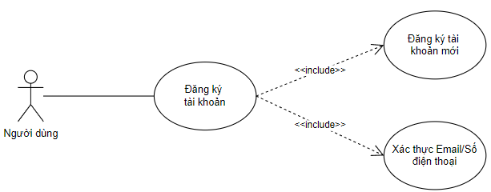

|  |  |
| --- | --- |
| **Mã Use Case** | UC01 |
| **Tên Use Case** | Use Case Đăng kí |
| **Tác nhân** | Người dùng |
| **Mô tả chung** | Người dùng mới có thể tạo tài khoản và truy cập vào ứng dụng chat. |
| **Điều kiện trước** | Truy cập vào website thành công |
| **Điều kiện sau** | Đăng kí thành công |
| **Luồng sự kiện** | |
| **Tác nhân** | **Hệ thống** |
| 1. Người dùng truy cập vào website chọn chức năng đăng kí.  3. Người dùng nhập tên tài khoản, số điện thoại, mật khẩu, tên người dùng, … | 2. Hệ thống hiển thị giao diện đăng kí  4. Kiểm tra thông tin  - IF tên tài khoản tồn tại  THEN Thông báo tên tài khoản đã tồn tại   * ELSE IF mật khẩu < 6 kí tự   THEN Thông báo mật khẩu quá ngắn.  ELSE Thông báo đăng kí tài khoản thành công  7.Use Case kết thúc. |

##### 2.3.2.2. UC02: Đăng nhập

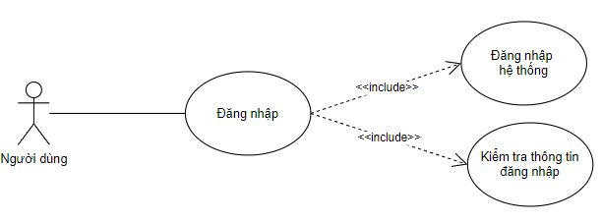

|  |  |
| --- | --- |
| **Mã Use Case** | UC02 |
| **Tên Use Case** | Đăng nhập |
| **Tác nhân** | Người dùng |
| **Mô tả chung** | Đăng nhập bằng tài khoản và mật khẩu được đăng kí từ trước |
| **Điều kiện trước** | Tên đăng nhập và mật khẩu có trong hệ thống |
| **Điều kiện sau** | Đăng nhập vào website thành công. |
| **Luồng sự kiện** | |
| **Tác nhân** | **Hệ thống** |
| 1. Người dùng truy cập vào website.  3. Người dùng điền thông tin mà form đăng nhập. | 2. Hệ thống hiển thị giao diện đăng nhập.  4. - IF tên đăng nhập hoặc mật khẩu không đúng  THEN Thông báo tài khoản hoặc mật khẩu không chính xác  - ELSE Thông báo đăng nhập thành công.  5.Use Case kết thúc. |

|  |  |
| --- | --- |
| **Mã Use Case** | UC03 |
| **Tên Use Case** | Use Case Đăng Xuất |
| **Tác nhân** | Người dùng |
| **Mô tả chung** | Người dùng mới có thể tạo tài khoản và truy cập vào ứng dụng chat. |
| **Điều kiện trước** | Người dùng đã đăng nhập |
| **Điều kiện sau** | Đăng xuất thành công |
| **Luồng sự kiện** | |
| **Tác nhân** | **Hệ thống** |
| 1. Người dùng đã đăng nhập vào website.  3.Người dùng chọn chức năng đăng xuất | 2. Hiển thị trang chủ website  4. Hệ thống hủy phiên làm việc và thông báo người dùng đã đăng xuất thành công  5. Use Case kết thúc. |

##### 2.3.2.3. UC03: Đăng xuất

|  |  |
| --- | --- |
| **Mã Use Case** | UC04 |
| **Tên Use Case** | Quản lý thông tin cá nhân |
| **Tác nhân** | Người Dùng |
| **Mô tả chung** | Người dùng cập nhật hoặc xem thông tin cá nhân của mình. |
| **Điều kiện trước** | Người dùng đã đăng nhập vào hệ thống. |
| **Điều kiện sau** | Thay đổi thông tin người dùng thành công. |
| **Luồng sự kiện** | |
| **Tác nhân** | **Hệ thống** |
| 1. Người dùng đăng nhập và truy cập vào website.  3. IF Người dùng lựa chọn chức năng hiển thị thông tin cá nhân. Chuyển sang bước 4.  ELSE Người dùng lựa chọn thay đổi thông tin cá nhân. Chuyển sang bước 5  6. Người dùng nhập thông tin cá nhân mới. | 2. Hệ thống hiển thị trang chủ hệ thống.  4. Hệ thống hiển thị thông tin cá nhân.  5. Hệ thống hiển thị biểu mẫu để cập nhật thông tin.  8. Hệ thống xác nhận thông tin và cập nhật vào cơ sở dữ liệu.  9. Hệ thống hiển thị thông báo thay đổi thông tin thành công.  10. Kết thúc use case. |

##### 2.3.2.4. UC04: Quản lý thông tin cá nhân

##### 2.3.2.5. UC05: Quản lý danh sách bạn bè

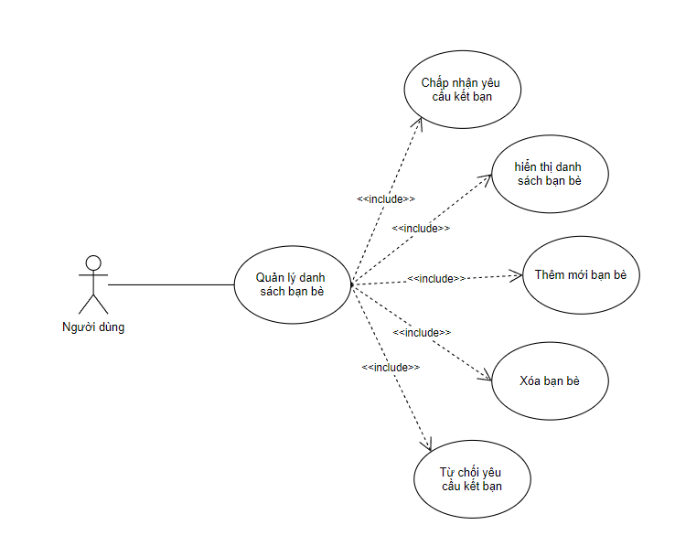

|  |  |
| --- | --- |
| **Mã Use Case** | UC05 |
| **Tên Use Case** | Quản lý danh sách bạn bè |
| **Tác nhân** | Người Dùng |
| **Mô tả chung** | Người dùng thêm, xóa hoặc quản lý danh sách bạn bè. |
| **Điều kiện trước** | Người dùng đã đăng nhập vào hệ thống. |
| **Điều kiện sau** | Người dùng có thể thêm, xóa hoặc chỉnh sửa danh sách bạn bè. |
| **Luồng sự kiện** | |
| **Tác nhân** | **Hệ thống** |
| 1. Người dùng lựa chọn chức năng quản lý danh sách bạn bè  3. Người dùng lựa chọn chức năng thêm, xóa bạn bè.  IF chọn xóa THEN đến bước 4.  ELSE IF chọn thêm THEN đền bước 5.  6. Người dùng nhập thông tin số điện thoại.  8. Người dùng kiểm tra thông tin và chọn thêm bạn. | 2. Hệ thống hiển thị giao diện danh sách bạn bè.  4. Hệ thống xóa khỏi cơ sở dữ liệu và thông báo đã xóa khỏi danh sách bạn bè.  5. Hệ thống hiển thị from nhập số điện thoại bạn bè.  7. Hệ thống hiển thị thông tin số điện thoại và hiển thị ra màn hình.  9. Hệ thống thêm vào cơ sở dữ liệu và thông báo gửi lời kết bạn thành công.  10. Kết thúc use case. |

##### 2.3.1.6. UC06: Quản lý tin nhắn văn bản

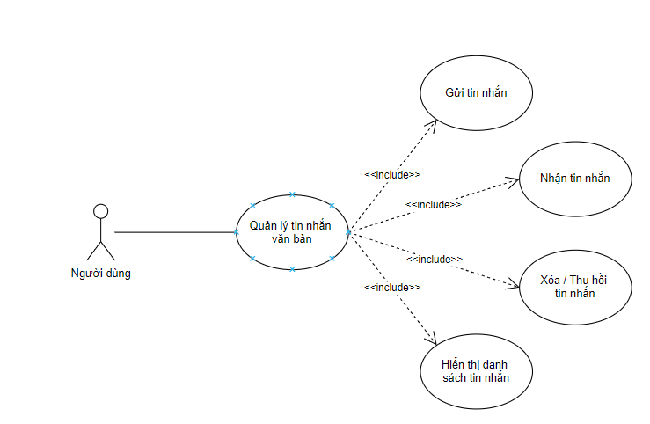

|  |  |
| --- | --- |
| **Mã Use Case** | UC06 |
| **Tên Use Case** | Quản lý tin nhắn văn bản |
| **Tác nhân** | Người Dùng |
| **Mô tả chung** | Người dùng có thể thực hiện các thao tác quản lý tin nhắn văn bản như gửi, nhận, xóa, và lưu trữ tin nhắn. |
| **Điều kiện trước** | Người dùng đã đăng nhập và có bạn bè để nhắn tin |
| **Điều kiện sau** | Tin nhắn đã được gửi và nhận bởi người nhận (hoặc lưu trong hàng đợi nếu mất kết nối). |
| **Luồng sự kiện** | |
| **Tác nhân** | **Hệ thống** |
| 1. Người dùng chọn cuộc trò chuyện.  3. Người dùng nhập nội dung muốn gửi vào khung chat và nhấn gửi.  6. IF Người dùng lựa chọn thu hồi hay xóa cuộc trò chuyện đã gửi.  THEN đến bước 7  ELSE IF người dùng nhập đoạn tin nhắn muốn tìm vào thanh tìm kiếm và lựa chọn tìm kiếm tin nhắn  THEN đến bước 8 | 2. Hiển thị nội dung cuộc trò chuyện và khung chat.  4. Hệ thống lưu đoạn tin nhắn vào cơ sở dữ liệu gửi tin nhắn đến người nhận và hệ thống hiển thị tin nhắn đã gửi lên cuộc trò chuyện của người gửi và người nhận.  5. Hệ thống thông báo đến người nhận có tin nhắn mới.  7. Hệ thống xóa tin nhắn khỏi cơ sở dữ liệu và không hiển thị trên khung chat.  8. Hệ thống hiển thị những đoạn tin nhắn phù hợ hiển thị lên màn hình.  9. Kết thúc Use Case. |

##### 2.3.1.7. UC07: Quản lý nhóm chat

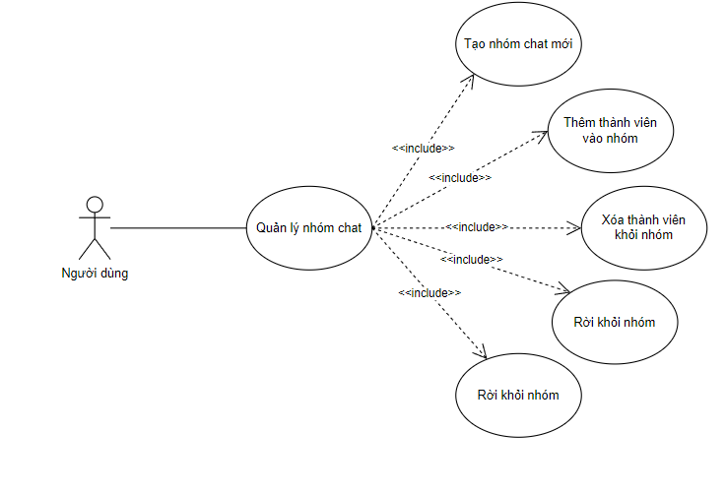

|  |  |
| --- | --- |
| **Mã Use Case** | UC07 |
| **Tên Use Case** | Quản lý nhóm chat |
| **Tác nhân** | Người Dùng |
| **Mô tả chung** | Người dùng có thể tạo nhóm chat mới, đặt tên cho nhóm và thêm thành viên vào nhóm. |
| **Điều kiện trước** | Người dùng phải đăng nhập vào hệ thống |
| **Điều kiện sau** | Nhóm chat được tạo thành công |
| **Luồng sự kiện** | |
| **Tác nhân** | **Hệ thống** |
| 1. Người dùng chọn chức năng tạo nhóm.  3. Người dùng lựa chọn thành viên và xác nhận  5. IF người dùng chọn thêm thành viên  THEN đến bước 6  ELSE IF người dùng chọn xóa thành viên THEN đến bước 9  7. Người dùng lựa chọn thành viên muốn thêm và lựa chọn thêm.  10. Người dùng chọn thành viên muốn xóa và xác nhận | 2. Hệ thống yêu cầu lựa chọn các thành viên của nhóm (ít nhất 3 thành viên).  4. Hệ thống thông báo tạo nhóm thành công.  6. Hệ thống hệ thống hiển thị danh sách bạn bè .  8. Hệ thống thông thêm thành viên vào nhóm và thông báo đã thêm thành công.  9. Hệ thống hệ thống hiển thị danh sách thành viên nhóm.  11. Hệ thống xóa thành viên khỏi nhóm và thông báo đã xóa thành công  12. Kết thúc use case. |

##### 2.3.1.8. UC08: Trạng thái trực tuyến

|  |  |
| --- | --- |
| **Mã Use Case** | UC08 |
| **Tên Use Case** | Use Case Trạng thái trực tuyến |
| **Tác nhân** | Người Dùng |
| **Mô tả chung** | Người dùng có thể xem trạng thái hoạt của bạn bè hoặc ẩn trạng thái hoạt động của hình |
| **Điều kiện trước** | Người dùng phải đăng nhập vào hệ thống |
| **Điều kiện sau** | Người dùng xem được trạng thái trực tuyến |
| **Luồng sự kiện** | |
| **Tác nhân** | **Hệ thống** |
|  | 1. Hệ thống cập nhật trạng thái trực tuyến của người dùng khi trạng thái online hoặc offline.  2. Hệ thống hiển thị trạng thái trực tuyến cho các bạn bè của người dùng. 3. Kết thúc use case. |

##### 2.3.1.9. UC09: Quản lý dự án

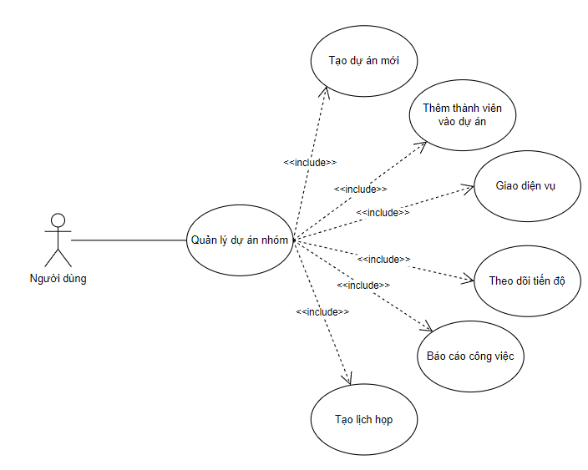

|  |  |
| --- | --- |
| **Mã Use Case** | UC09 |
| **Tên Use Case** | Use Case Quản lý dự án nhóm |
| **Tác nhân** | Người Dùng |
| **Mô tả chung** | Người dùng có thể tạo dự án nhóm, thêm thành viên nhóm, hẹn lịch họp, điểm danh thành viên, giao công việc, và báo cáo công việc trong một dự án nhóm. |
| **Điều kiện trước** | Người dùng đăng nhập vào hệ thống |
| **Điều kiện sau** | Tạo thành công dự án nhóm |
| **Luồng sự kiện** | |
| **Tác nhân** | **Hệ thống** |
| 1. Người dùng chọn chức năng "Tạo dự án nhóm”.  3. Người dùng nhập thông tin dự án (tên dự án, mô tả, thời gian bắt đầu, thời gian kết thúc) và xác nhận tạo dự án.  5. IF Người dùng thêm thành viên vào dự án nhóm THEN đến bước 6.  ELSE IF giao công việc cho các thành viên trong nhóm. Đến bước 9.  7. Người dùng lựa chọn thành viên và xác nhận.  10. Người dùng nhập thông tin công việc (mô tả, deadline, người nhận). | 2. Hệ thống hiển thị form các thông tin dự án (tên dự án, mô tả, thời gian bắt đầu, thời gian kết thúc).  4. Hệ thống thông báo tạo dự án thành công.  6. Hệ thống hiển thị danh sách bạn bè của người dùng.  8. Hệ thống thông báo đến người dùng được thêm.  IF người dùng xác nhận vào dự án  THEN hệ thống thêm vào dự án  ELSE hệ thống thông báo người dùng không muốn vào dự án.  9. Hệ thống hiển thị thông tin công việc (mô tả, deadline, người nhận).  11. Hệ thống lưu thông tin và thông báo cho thành viên nhận công việc.  12. Kết thúc Use Case |

#### Biểu đồ activity

##### 2.3.3.1. UC01: Đăng kí tài khoản

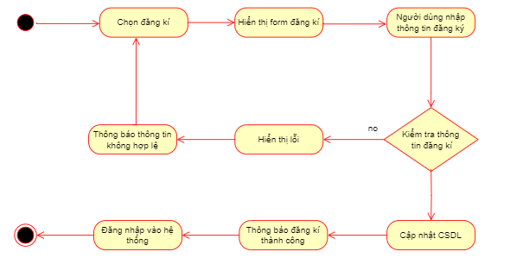

Hình 2.3.3.1: Biểu đồ activity chức năng đăng ký

##### 2.3.3.2. UC02: Đăng nhập

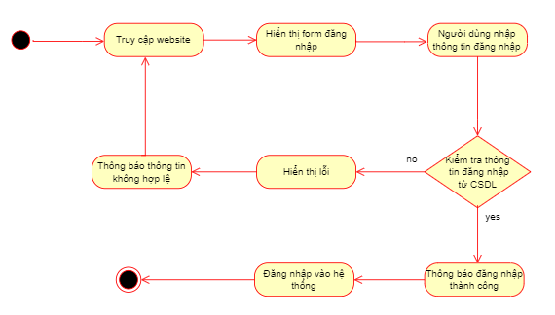

*Hình 2.3.3.2:* Biểu đồ activity chức năng đăng nhập

##### 2.3.3.3. UC03: Đăng xuất

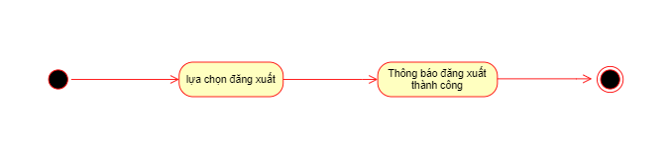

*Hình 2.3.3.3:* Biểu đồ activity chức năng đăng xuất

##### 2.3.3.4. UC04: Quản lý thông tin cá nhân

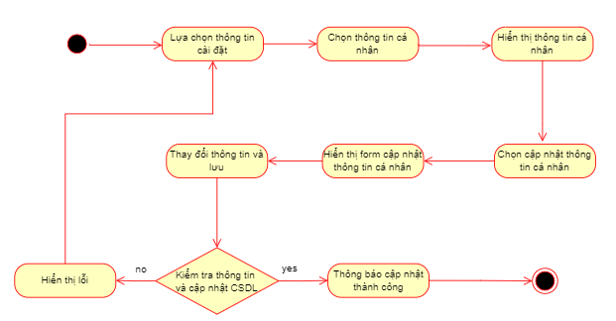

Hình 2.3.3.4: Biểu đồ activity chức năng chỉnh sửa thông tin cá nhân

##### 2.3.3.5. UC05: Quản lý danh sách bạn bè

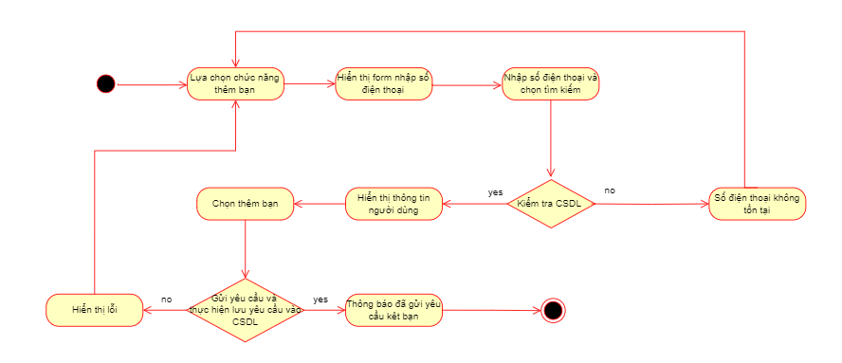

Hình 2.3.3.5: Biểu đồ activity chức năng tìm kiếm và kết bạn

##### 2.3.3.6. UC06: Quản lý tin nhắn văn bản

Hình 2.3.3.6: Biểu đồ activity chức năng nhắn tin văn bản

##### 2.3.3.7. UC07: Quản lý nhóm chat

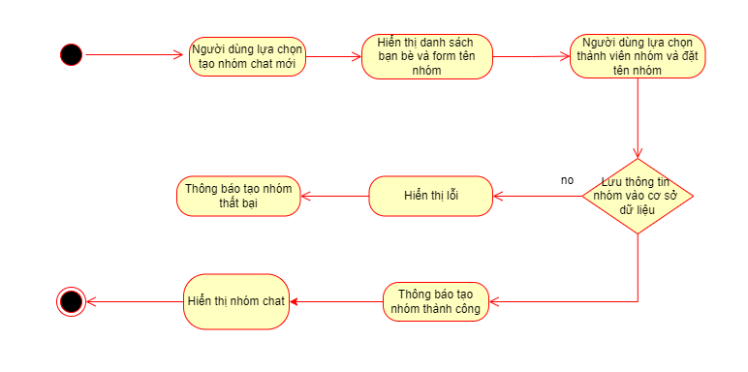

Hình 2.3.3.7.1: Biểu đồ activity chức năng tạo nhóm chat

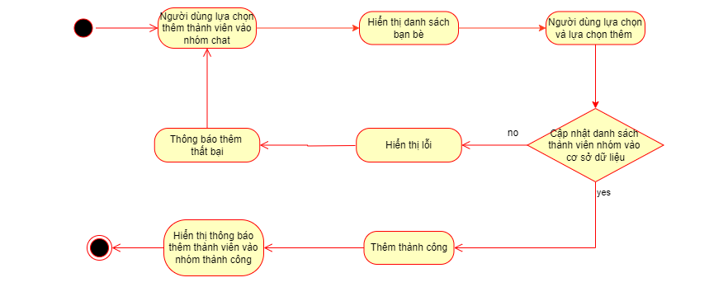

Hình 2.3.3.7.2: Biểu đồ activity chức năng thêm thành viên vào nhóm chat

##### 2.3.3.8. UC08: Trạng thái trực tuyến

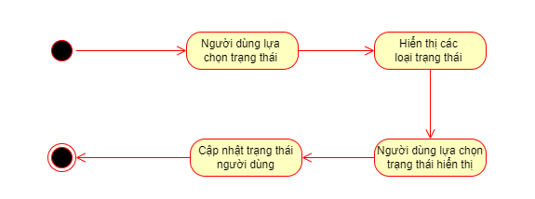

Hình 2.3.3.8: Biểu đồ activity chức năng thay đổi trạng thái trực tuyến

##### 2.3.3.9. UC09: Quản lý dự án

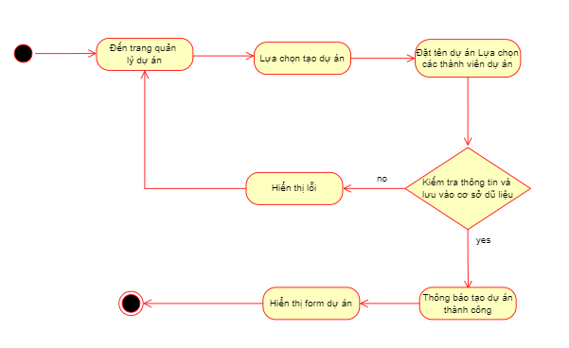

Hình 2.3.3.9: Biểu đồ activity tạo dự án

#### Biểu đồ sequence

##### UC01: Đăng kí tài khoản

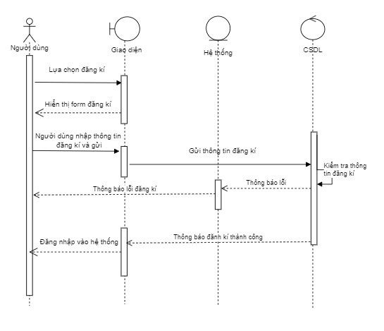

Hình 2.3.4.1: Biểu đồ sequence chức năng đăng kí

##### 2.3.4.2. UC02: Đăng nhập

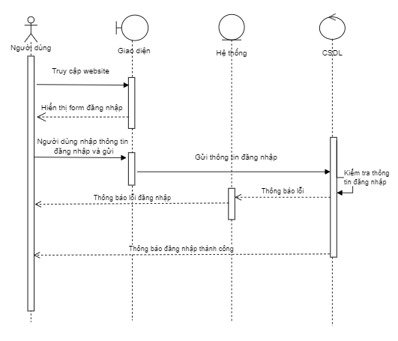

Hình 2.3.4.2: Biểu đồ sequence chức năng đăng nhập

##### 2.3.4.3. UC03: Đăng xuất

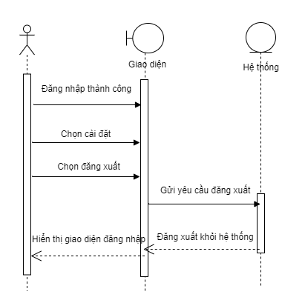

Hình 2.3.4.3: Biểu đồ sequence chức năng đăng xuất

##### 2.3.4.4. UC04: Quản lý thông tin cá nhân

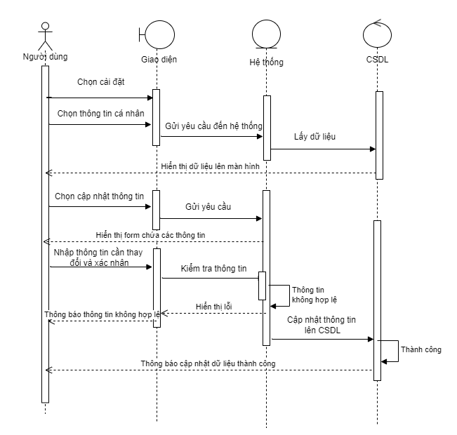

Hình 2.3.4.4: Biểu đồ sequence chức năng chỉnh sửa thông tin cá nhân

##### 2.3.4.5. UC05: Quản lý danh sách bạn bè

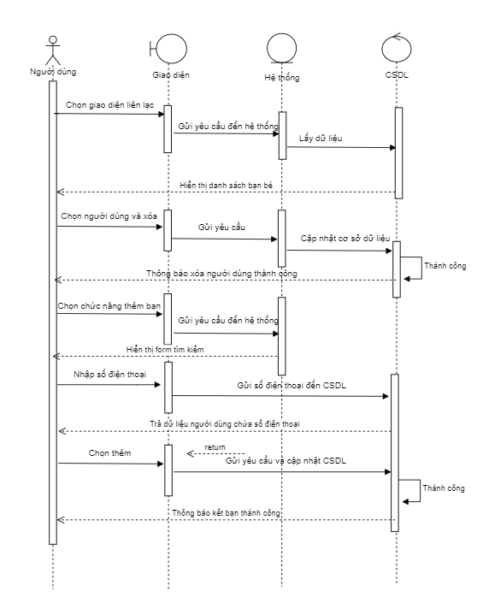

Hình 2.3.4.5: Biểu đồ sequence chức năng thêm bạn

##### 2.3.4.6. UC06: Quản lý tin nhắn văn bản

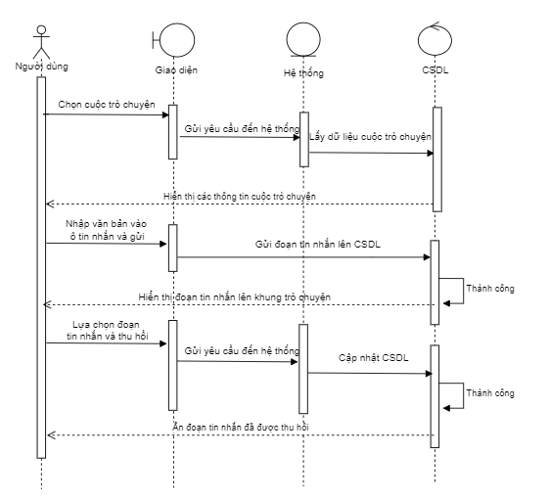

Hình 2.3.4.6: Biểu đồ sequence chức năng gửi tin nhắn

##### 2.3.4.7. UC07: Quản lý nhóm chat

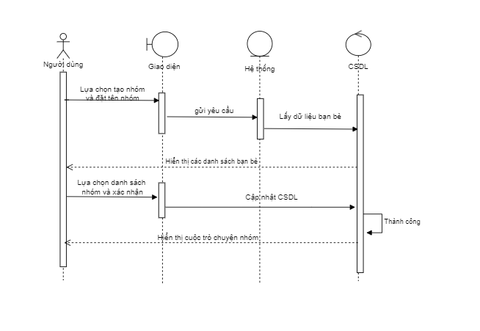

Hình 2.3.4.7: Biểu đồ sequence chức năng tạo nhóm chat

##### 2.3.4.8. UC08: Trạng thái trực tuyến

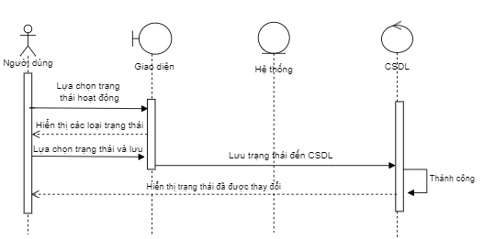

Hình 2.3.4.8: Biểu đồ sequence chức năng trạng thái trực tuyến

##### 2.3.4.9. UC09: Quản lý dự án nhóm

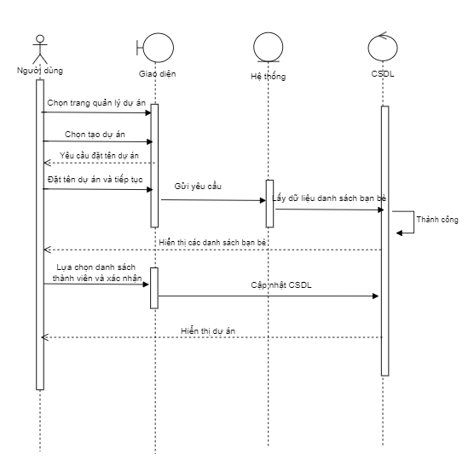

Hình 2.3.4.9: Biểu đồ sequence chức năng tạo dự án nhóm

# CHƯƠNG 3: IMPLEMENT

## 1. Thiết kế cơ sở dữ liệu

### 1.1. Mô hình dữ liệu quan hệ

Hình 1.1A: Mô hình thực thể kết hợp ERD

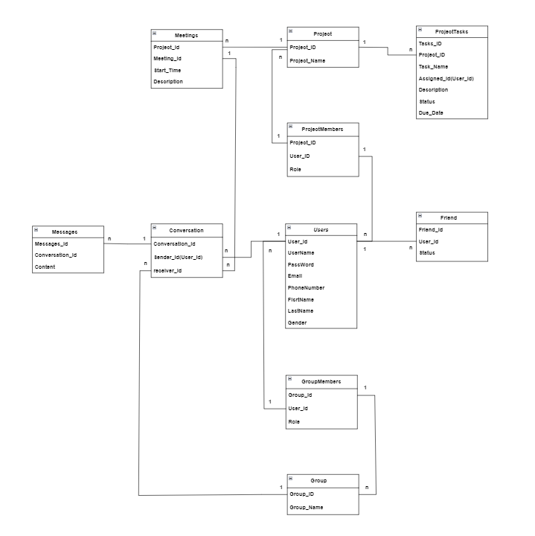

Hình 1.1B: Mô hình dữ liệu quan hệ

### 1.2. Thiết kế các bảng

#### 1.2.1. Bảng User

|  |  |  |
| --- | --- | --- |
| **Tên Cột** | **Kiểu Dữ Liệu** | **Ghi Chú** |
| User_id | VARCHAR (50) | Khóa chính |
| Username | VARCHAR (50) | Tên người dùng |
| Password | VARCHAR (15) | Mật khẩu |
| PhoneNumber | VARCHAR (11) | Số điện thoại |
| Email | VARCHAR (100) | Email |
| FirstName | NVARCHAR (50) | Họ |
| LastName | NVARCHAR (50) | Tên |
| Gender | NVARCHAR (5) | Giới tính: [“Male”, “Female”] |
| DateOfBirth | DATETIME | Ngày sinh |

#### 1.2.2. Bảng Friends

|  |  |  |
| --- | --- | --- |
| **Tên Cột** | **Kiểu Dữ Liệu** | **Ghi Chú** |
| User_id | VARCHAR (50) | Khóa ngoại từ ‘users’ |
| Friend_id | VARCHAR (50) | Khóa ngoại từ ‘users’ |
| Status | VARCHAR (20) | Ví dụ:’pending’, ‘accepted’ |

#### 1.2.3. Bảng Conversation

|  |  |  |
| --- | --- | --- |
| **Tên Cột** | **Kiểu Dữ Liệu** | **Ghi Chú** |
| Conversation_id | VARCHAR (50) | Khóa chính |
| Sender_id | VARCHAR (50) | Khóa ngoại từ ‘users’ |
| Seceiver_id | VARCHAR (50) | Khóa ngoại từ ‘Users’, ‘Group’ hoặc ‘Meeting’ |

#### 1.2.4. Bảng Message

|  |  |  |
| --- | --- | --- |
| **Tên Cột** | **Kiểu Dữ Liệu** | **Ghi Chú** |
| Message_id | VARCHAR (50) | Khóa chính |
| Conversation_id | VARCHAR (50) | Khóa ngoại từ ‘Conversation’ |
| Content | VARCHAR (200) | Nội dung tin nhắn |

#### 1.2.5. Bảng GroupMembers

|  |  |  |
| --- | --- | --- |
| **Tên Cột** | **Kiểu Dữ Liệu** | **Ghi Chú** |
| Group_id | VARCHAR (50) | Khóa ngoại từ ‘Groups’ |
| User_id | VARCHAR (50) | Khóa ngoại từ ‘Users’ |
| Role | NVARCHAR (20) | Vai trò: [“Admin”, “Member”] |

#### 1.2.6. Bảng Group

|  |  |  |
| --- | --- | --- |
| **Tên Cột** | **Kiểu Dữ Liệu** | **Ghi Chú** |
| Group_id | VARCHAR (50) | Khóa chính |
| Group_Name | NVARCHAR (50) | Tên nhóm |

#### 1.2.7. Bảng Project

|  |  |  |
| --- | --- | --- |
| **Tên Cột** | **Kiểu Dữ Liệu** | **Ghi Chú** |
| Project_id | VARCHAR (50) | Khóa chính |
| Project_Name | NVARCHAR (50) | Tên dự án |

#### 1.2.8. Bảng ProjectMembers

|  |  |  |
| --- | --- | --- |
| **Tên Cột** | **Kiểu Dữ Liệu** | **Ghi Chú** |
| Project_id | VARCHAR (50) | Khóa ngoại từ ‘Project’ |
| User_id | NVARCHAR (50) | Khóa ngoại từ ‘Users’ |
| Role | NVARCHAR (20) | Vai trò: [“Admin”, “Member”] |

#### 1.2.9. Bảng ProjectTasks

|  |  |  |
| --- | --- | --- |
| **Tên Cột** | **Kiểu Dữ Liệu** | **Ghi Chú** |
| Task_id | VARCHAR (50) | Khóa chính |
| Project_id | VARCHAR (50) | Khóa ngoại từ ‘Project’ |
| Task_Name | NVARCHAR (20) | Tên nhiệm vụ |
| Assigned_id | VARCHAR (50) | Khóa ngoại từ “Users”, người |
| Description | NVARCHAR (100) | Miêu tả nhiệm vụ |
| Status | VARCHAR (20) | Trạng thái: [“Complete”, “Processing”, “expired”] |

#### 1.2.10. Bảng Meetings

|  |  |  |
| --- | --- | --- |
| **Tên Cột** | **Kiểu Dữ Liệu** | **Ghi Chú** |
| Meeting_id | VARCHAR (50) | Khóa chính |
| Project_id | VARCHAR (50) | Khóa ngoại từ ‘Project’ |
| Start_time | DATETIME | Thời gian bắt đầu cuộc họp |
| Description | NVARCHAR (100) | Miêu tả nội dung cuộc họp |

## Thiết kế giao diện người dùng

### Giao diện đăng kí

### Giao **diện** đăng nhập

### Giao diện tin nhắn

### Giao diện quản lý bạn bè

### Giao diện thông tin cá nhân

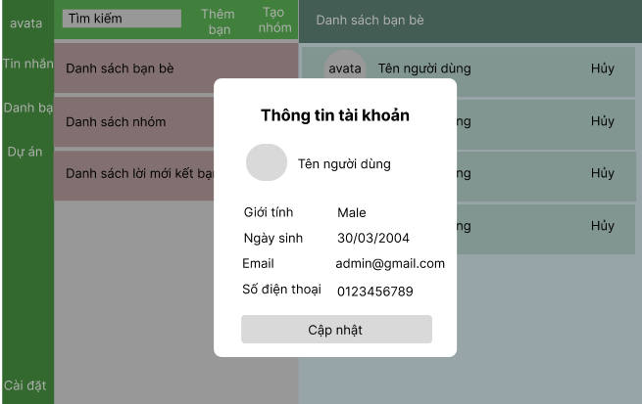

### **Giao diện quản lý dự án**

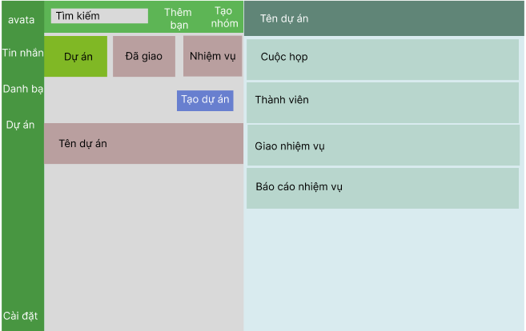

# CHƯƠNG 4: OPERATE – DEMO ĐÁNH GIÁ KẾT QUẢ

## 1. Demo các chức năng hệ thống

### 1.1. Chức năng đăng kí

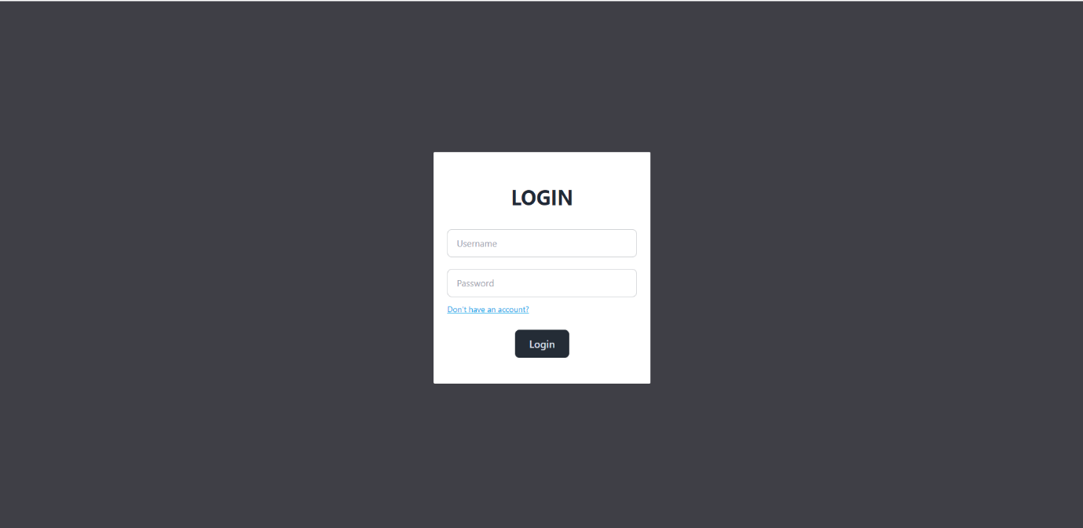**1.2. Chức năng đăng nhập**

**1.3. Chức năng đăng xuất**

## 2. Kết quả đạt được